Lección 8: Relacionemos cocientes con productos que nos sabemos
- Consideremos los productos y cocientes que nos sabemos de inmediato o que podemos encontrar rápidamente.

Calentamiento: Conversación numérica: Multiplicación y división
Encuentra mentalmente el valor de cada expresión.
- $4×10$
- $40÷4$
- $40÷10$
- $60÷6$

8.1: Clasificación de tarjetas: Multiplicación
Hazle preguntas a tu compañero sobre sus hechos de multiplicación. Clasifica los hechos de tu compañero en una de estas columnas:
- se lo sabe de inmediato
- lo puede encontrar rápidamente
- todavía no se lo sabe
Expresiones de multiplicación que voy a practicar:

8.2: Si sé que..., entonces sé que...
Si sé que $4×5=20$, entonces sé que _____.
- Coloquen las tarjetas de hechos de multiplicación en un montón, boca abajo.
- Por turnos, tomen una tarjeta de hechos de multiplicación.
- Usen el hecho de multiplicación de la tarjeta para escribir una ecuación de multiplicación en la columna “Si sé que . . .”.
- Después, anoten las ecuaciones de división relacionadas en la columna “Entonces sé que . . .”.
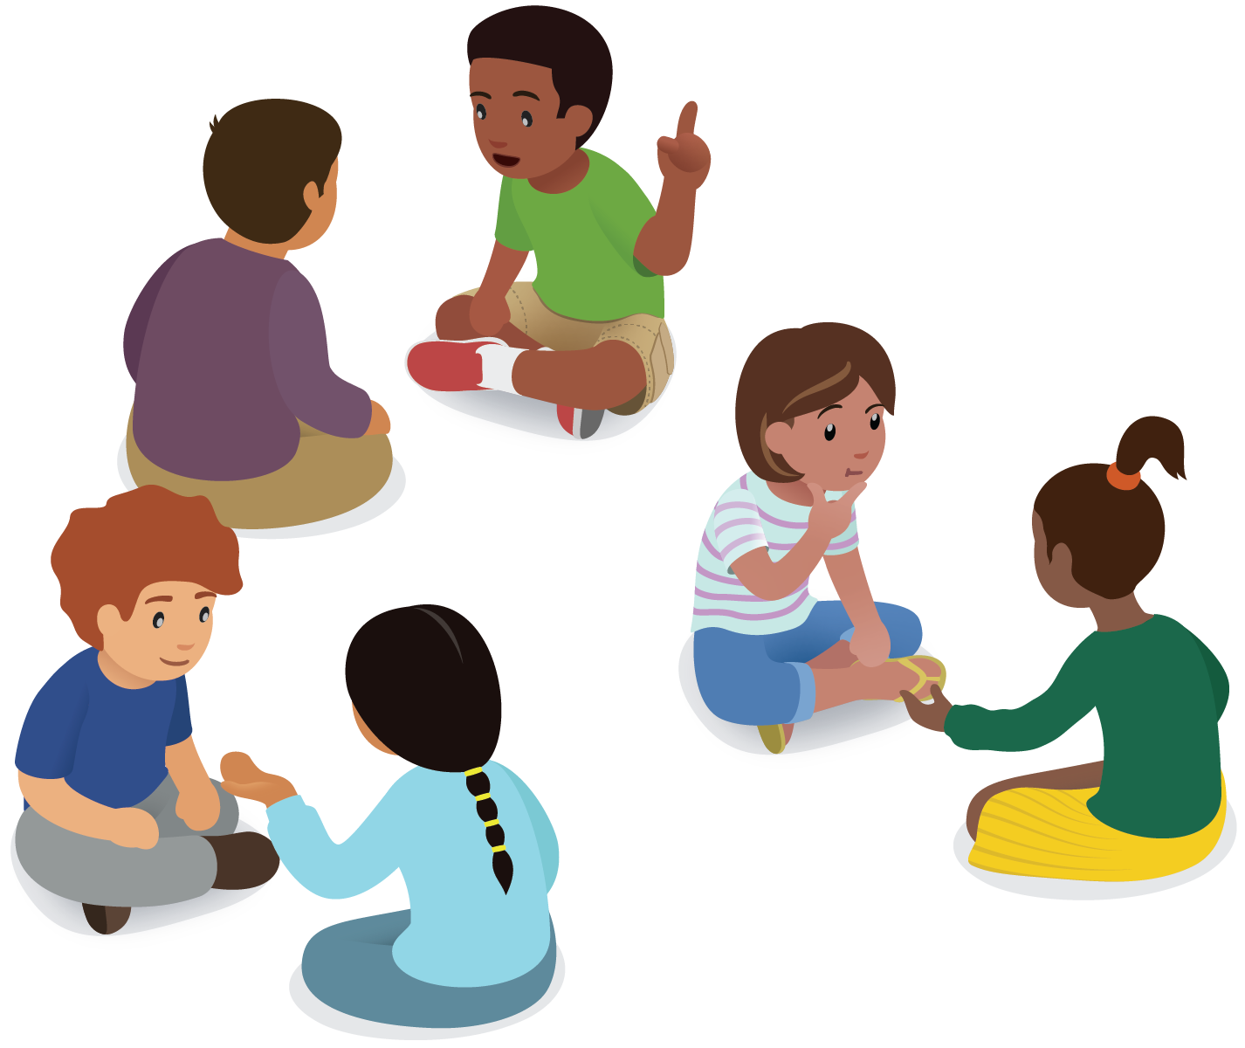
Si sé que . . . , | entonces sé que . . .
© CC BY 2021 Illustrative Mathematics®

